**服务端[samba搭建，linux和window跨平台]**



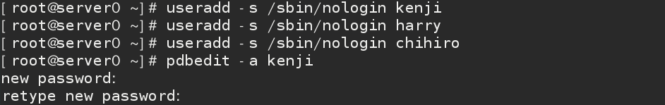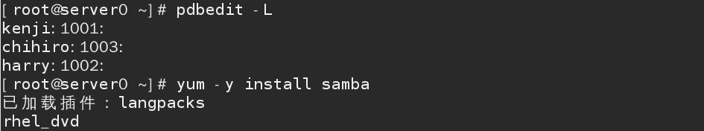

**#查看共享帐号**

**#添加为samba的共享帐号**



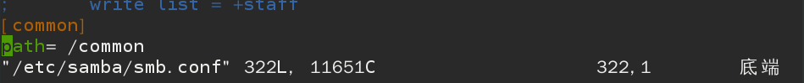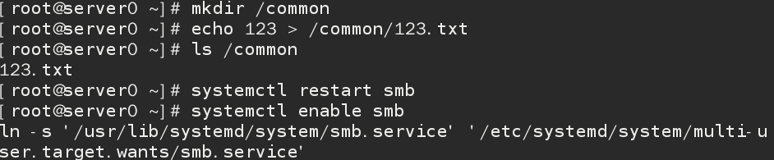

**客户端**

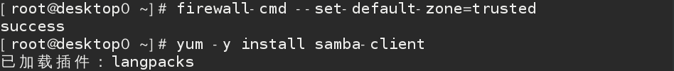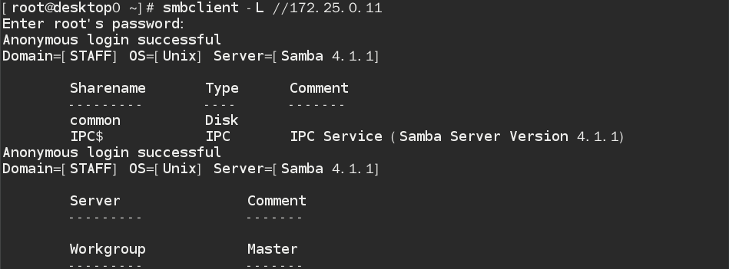

#只是测试，工作的时候用挂载

**#指定以用户harry访问共享**

**#刚设置的密码123**

**#工作组名**

**#共享文件名**

**#直接回车**

**#查看共享**

服务端SELinux策略修改，布尔值（所有功能的开关）

**#查看布尔值**

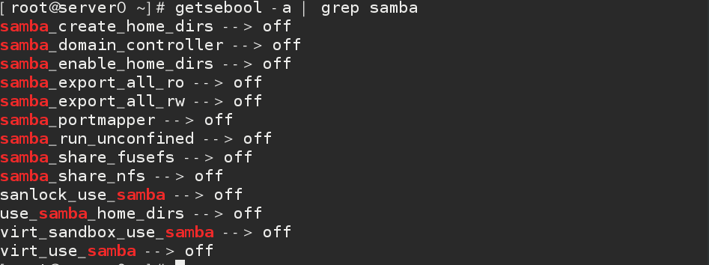

**#修改布尔值**



**#客户端可以查看是可以访问samba共享**

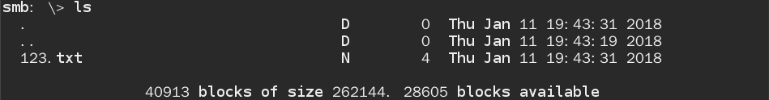

**客户端访问的最终方法是挂载:mount【必须掌握的，工作中真正使用的方法】**

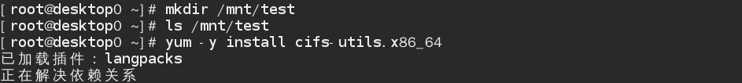

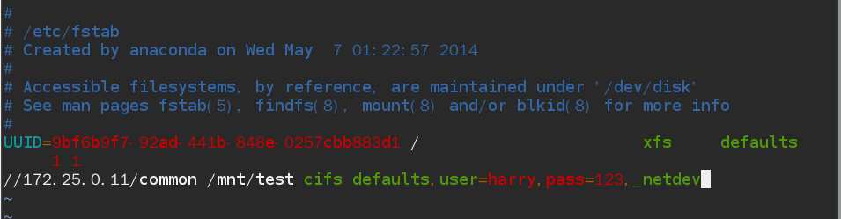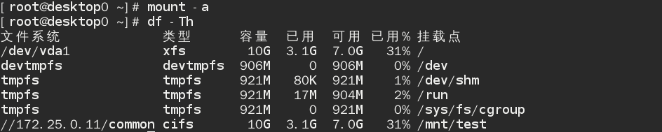

**# _netdev:网络设备，在开机的时候请先启动网络服务，然后再挂载该设备**

**#检测书写是否正确，完成挂载**

通过配置赋予chihiro写的权限（samba默认是只读）

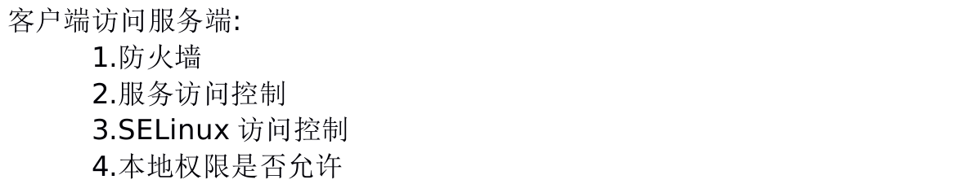

服务端

配置samba服务赋予写的权限



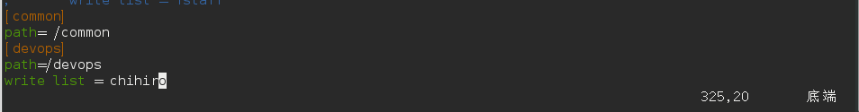

**#修改配置文件指定chihiro有读写权限**

修改SELinux读写功能开关

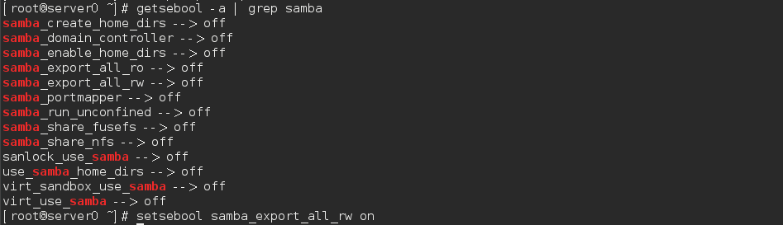

**#重启smb服务**

**#打开SELinux读写权限**

**#打开SELinux读写权限**

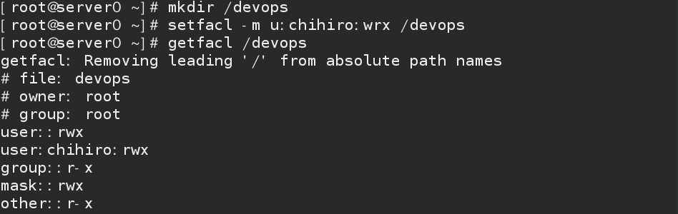

**#赋予本地读写权限给chihiro**

**NFS共享(linux平台与linux平台)**

**虚拟机server搭建NFS服务**

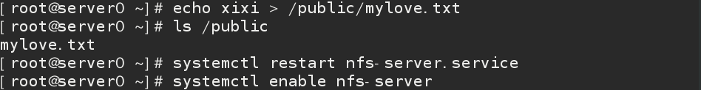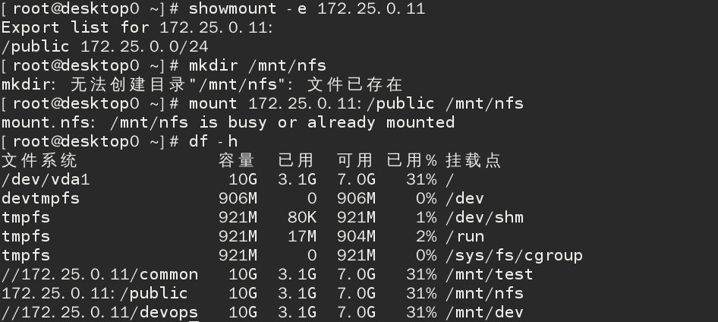

**#手动方式将nfs共享挂载到/mnt/nfs**

**#查看nfs共享**

**#将/public文件夹共享给172.25.0.0网段，以只读的方式**

*************************通过修改配置文件永久挂载******************************



